Inschrijfformulier Patroontekenen Datum
MVS Mélanie de Bakker
Voornaam
Achternaam
Geboortedatum
Adres en huisnummer
Postcode en woonplaats
E-mailadres
Mobiel
Ervaring met naaien:

Wat wil je leren?

Hoe heb je me gevonden?

Wil je op dinsdag- of donderdagmiddag les?
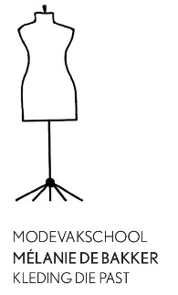
Je hebt de voorwaarden van de patroontekenles gelezen en je bent akkoord.
Datum Handtekening

